ПРВИ И ДРУГИ СРПСКИ УСТАНАК; МОДЕРНА СРПСКА ДРЖАВА

Име и презиме__________________________________
Освојено : 42/____; Оцена: _______________;

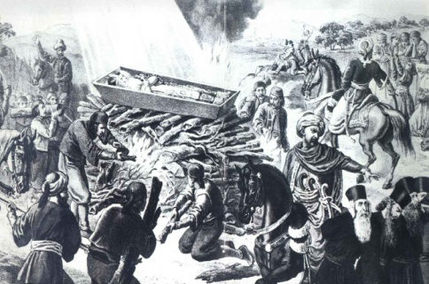
1. После устанка у Банату, Турци су спалили мошти __________________ у Београду, ___________ године.
Тај део Београда се зове ______________ и на њему се налази ____________________________________ .
4

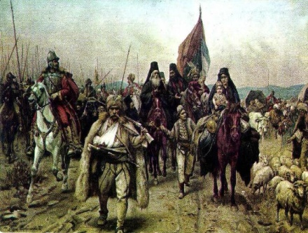
2. Српски патријарх Арсеније III Чарнојевић је повео народ на север, преко Саве, да се склоне од Турака. То је била ________________________,
а одиграла се __________ године.
3
Срби су се населили на територију данашње ________________.

3. Повод за подизање 1. српског устанка је :
а) битка на Мишару; б) Церска битка; в) сеча 70 кнезова; г) Маричка битка.
1
Заокружи слово испред тачног одговора.

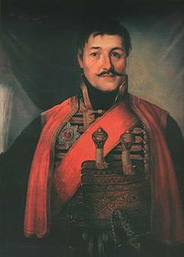
4. На који празник (датум) је подигнут, где и ко је изабран за вођу (вожда) Првог српског устанка ? ___________________________________________________________
___________________________________________________________________________________________________________________________________________________________________________________________________________________________________________________________
5

5. Наведи три велике битке из 1. српског устанка. То су:_______________________
_________________________________________________________________________
3

4
1. стр.: 20

6. Београд је ослобођен ________ године. Карађорђе је тада позвао
__________________________, који је био први министар просвете.
Он је основао ______________________ у коју је ишао и _______________________.
1
7. До слома Првог српског устанка дошло је _______ године.

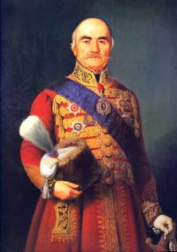
8. На који празник (датум) је подигнут, где и ко је изабран за вођу Другог српског устанка ? _____________________________________________________________
_________________________________________________________________________________________________________________________________________________________________________________________________________________________________________________________________
5

9. Наведи две велике битке из 2. српског устанка. То су:________________________
2
____________________________________________________________.

10. Добијањем хатишерифа 1830. Србија, под управом књаза Милоша Обреновића је добила право да _________________________________________________________
_________________________________________________________________________.
5

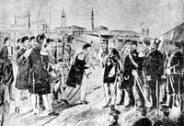
11. Нa Цветни четвртак, 6. aприлa _______ године je последњи турски паша Али Риза предао кључеве града Београда кнезу ____________________________.
2

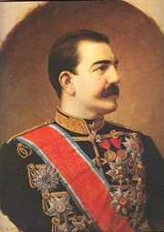
3
12. Србија постаје независна _______ godine,
а кнез __________________________ је добио титулу краља __________ godine.

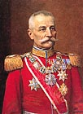
4
2. стр.: 22
Ук.: 42
13. Србија је протерала Турке са своје територије у ___________________ ратовима који су се водили ________ и _______ godine. Тада се на челу земље налазио краљ ____________________________, Карађорђев унук.

0 -10= 1; 11-20 = 2; 21-29 = 3; 30-37 = 4; 38-42 = 5;

ОДГОВОРИ

1. После устанка у Банату, Турци су спалили мошти Св. Саве у Београду, 1594. го-дине. Тај део Београда се зове Врачар и на њему се налази Храм Св. Саве.

2. Српски патријарх Арсеније III Чарнојевић је повео народ на север, преко Саве, да се склоне од Турака. То је била Велика сеоба Срба, а одиграла се 1690. године.
Срби су се населили на територију данашње Војводине и Мађарске/Угарске.

3. Повод за подизање 1. српског устанка је :
а) битка на Мишару; б) Церска битка; в) сеча 70 кнезова; г) Маричка битка.

4. - Збор у Орашцу – Сретење 15. фебруар 1804. године;
- Ђорђе Петровић – Карађорђе.

5. - Битке: Иванковац, Мишар, Делиград.

6. Београд је ослобођен 1806. године. Карађорђе је тада позвао Доситеја Обрадовића, који је био први министар просвете. Он је основао Велику школу у коју је ишао и Вук Стефановић Караџић .

7. До слома 1. српског устанка дошло је 1813. године.

8. - Таково на Цвети 23. априла 1815. год. – други устанак.
- Милош Обреновић – „Ево мене, ето вас – рат Турцима!“

9. - Битке на Љубићу/Чачак, Палежу/Обреновац, код Пожаревца и Дубљу.

10. Добијањем хатишерифа 1830. Србија, под управом књаза Милоша Обрено-вића је добила право да самостално управља кнежевином/аутономију (судство, трговина, школе, право вероисповести, манастири), да сама прикупља данак и наследно кнежевство.

11. Нa Цветни четвртак, 6. aприлa 1867. године je последњи турски паша Али Риза предао кључеве града Београда кнезу Михаилу Обреновићу.

12. Србија постаје независна 1878. године, а кнез Милан Обреновић је добио титулу краља 1882. године.

13. Србија је протерала Турке са своје територије у Балканским ратовима који су се водили 1912. и 1913. године.
Тада се на челу земље налазио краљ Петар I Карађорђевић, Карађорђев унук.
0 -10= 1; 11-20 = 2; 21-29 = 3; 30-37 = 4; 38-42 = 5;

